**Google reCAPTCHA API**

### Định nghĩa:

#### Khái niệm: là công cụ do Google phát hành, dùng để chống lại việc đăng ký form, đăng ký tự động, hoạt động trong form của người máy, robot một cách bảo mật, thông minh và hiệu quả nhất. Đồng thời, Google reCAPTCHA cũng giúp bảo mật website, hạn chế spam tự động vào hệ thống trang web.

#### Sự khác biệt giữa reCAPTCHA v2 và v3

### reCAPTCHA v2 – Hộp kiểm “Tôi không phải là Robot”

* Để đối phó với vấn đề về giao diện người dùng, reCAPTCHA đã được sửa đổi vào cuối tháng 2018 năm 2 trong phiên bản XNUMX của dịch vụ khung hiện có. Phiên bản cũ reCAPTCHA rất nhanh chóng và nó sẽ đưa người dùng đến trang đăng ký chỉ với một hộp kiểm đơn giản “Tôi không phải là rô bốt”.
* Người dùng có thể thực hiện một số việc nhỏ ngoài việc nhấp vào hộp trên thiết bị, đây là một trải nghiệm được cải thiện đáng kể. Trong hộp kiểm “Tôi không phải là rô bốt”, người tiêu dùng sẽ nhấp vào hộp kiểm cho biết rằng người tiêu dùng không phải là rô bốt.
* Nó tự động chuyển người dùng (không có CAPTCHA) hoặc yêu cầu người dùng xác nhận xem họ có phải là con người không. Khi không thể truy xuất ngay dấu kiểm màu xanh lục, Google không có đủ bằng chứng để xác định tính hợp lệ của bạn một cách chính xác và yêu cầu CAPTCHA được hiện đại hóa đã được yêu cầu bạn làm như vậy.
* reCAPTCHA v2 – Huy hiệu reCAPTCHA ẩn
* Huy hiệu reCAPTCHA vô hình bao gồm việc người dùng không nhấn hộp kiểm mà là người dùng được gọi bằng cách nhấp vào nút hiện có trên trang web hoặc bằng cách gọi JavaScript-API.

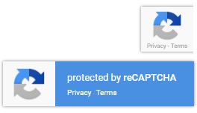

* Khi quá trình kiểm tra reCAPTCHA hoàn tất, việc kết hợp sẽ bao gồm một lệnh gọi lại JavaScript. Ngoài ra, reCAPTCA sẽ được nhắc theo mặc định đối với lưu lượng truy cập đáng ngờ nhất. Bên cạnh đó, bạn cũng có thể chỉnh sửa lựa chọn bảo vệ trang web của mình trong cài đặt nâng cao để điều chỉnh hành vi này.
* reCAPTCHA v3
* reCAPTCHA v3 giúp bạn kiểm tra xem sự kiện không có sự tương tác của người dùng có hợp lệ hay không. Phiên bản reCAPTCHA thứ ba được Google tung ra gần đây là hoàn toàn minh bạch. Bên cạnh đó, nó sẽ không bao gồm vấn đề khôi phục và trải nghiệm người dùng. Đây là một API JavaScript thuần túy trả về điểm số và cho phép bạn làm việc bên trong môi trường trang web.

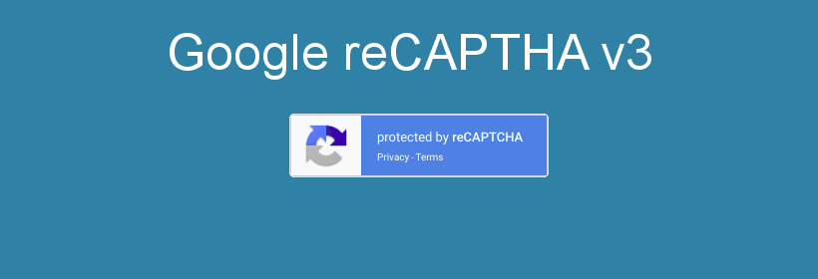

* Ví dụ: gửi một bài đăng để kiểm duyệt hoặc ném các bot có thể làm hỏng bài đăng và cần thêm các yếu tố xác thực.
* Phiên bản mới nhất được đơn giản hóa và không bao gồm hộp kiểm hoặc hộp kiểm. Điều này có chức năng vô hình trong ngữ cảnh, theo bất kỳ nghĩa nào, để phân loại các bot của con người. Trải nghiệm Google trở nên mạnh mẽ hơn nhiều với reCAPTCHA v3 trong đó API tạo ra một giá trị từ 0.0 đến 1.0 cho điểm “mức độ đáng ngờ của một tương tác”.
* Những người bị chặn sai có cơ hội thứ hai để chứng tỏ mình hợp lý bằng thử thách ngã xuống, điều này cũng sẽ chỉ cho phép lưu thông thành công dù họ đã vượt qua bài kiểm tra ban đầu.

### Ứng dụng:

* Ngăn chặn các con BOT cào dữ liệu (bài viết, hình ảnh).
* Ngăn chặn các con BOT dò password tài khoản admin.
* Ngăn chặn các con BOT tự động tạo hàng loạt user.
* Ngăn chặn các con BOT tự động spam bình luận vào bài viết, sản phẩm.
* Ngăn chặn các con BOT tự spam dữ liệu vào các form của Contact Form 7

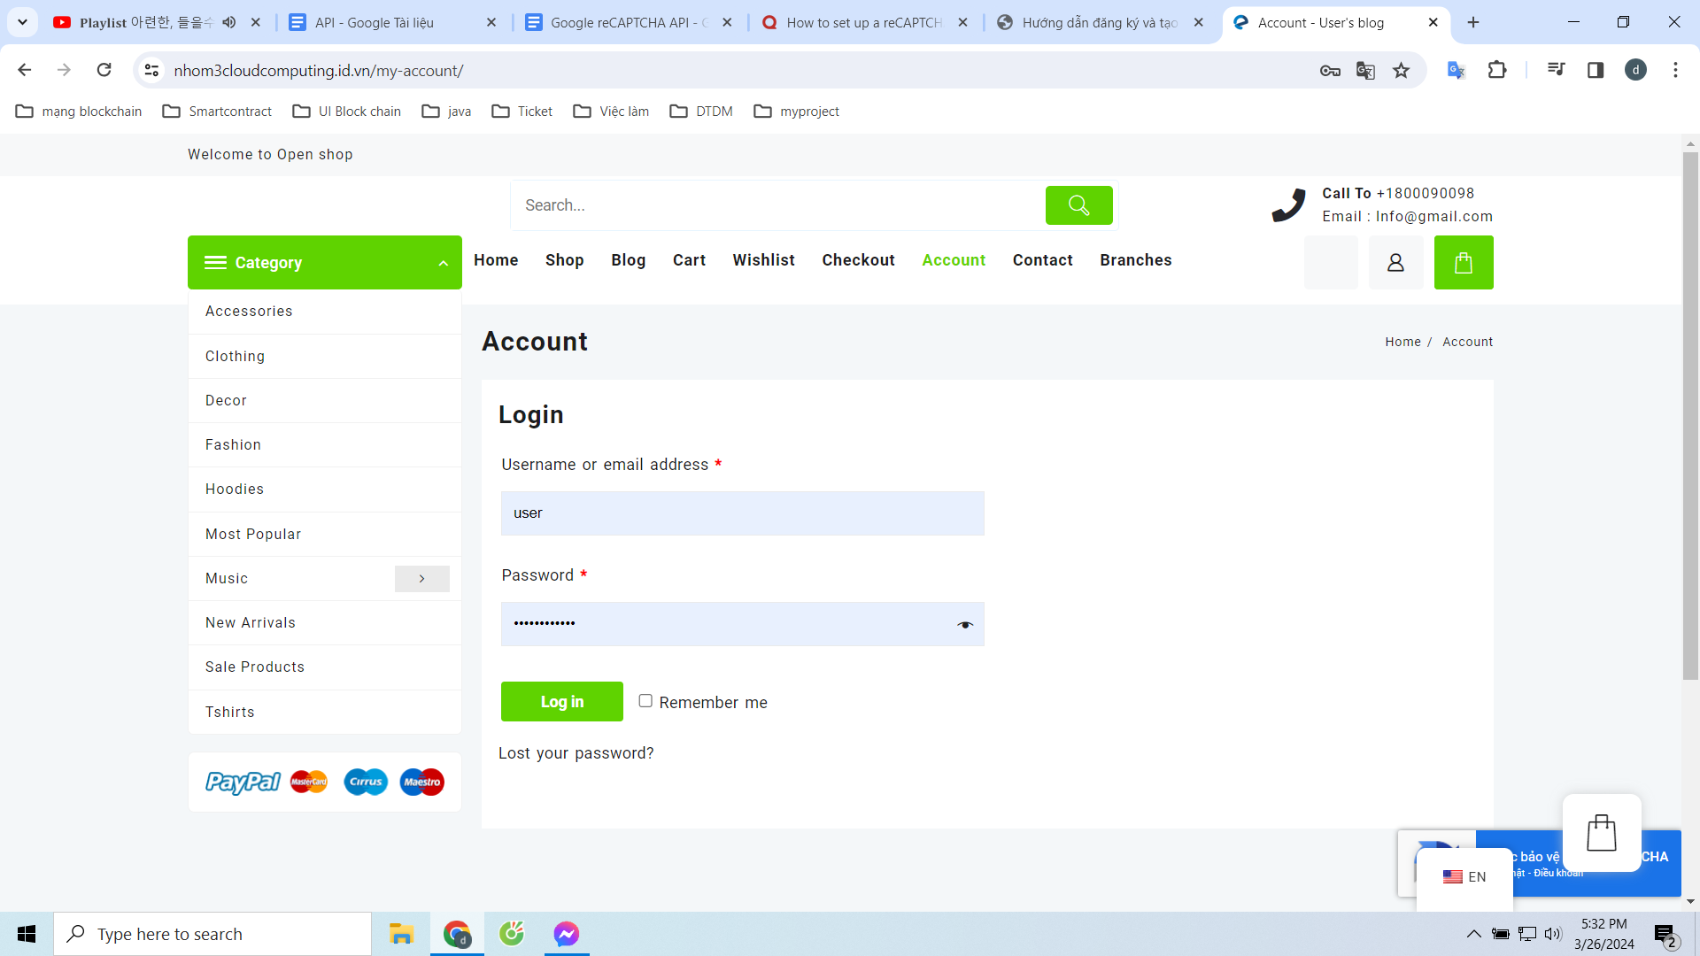

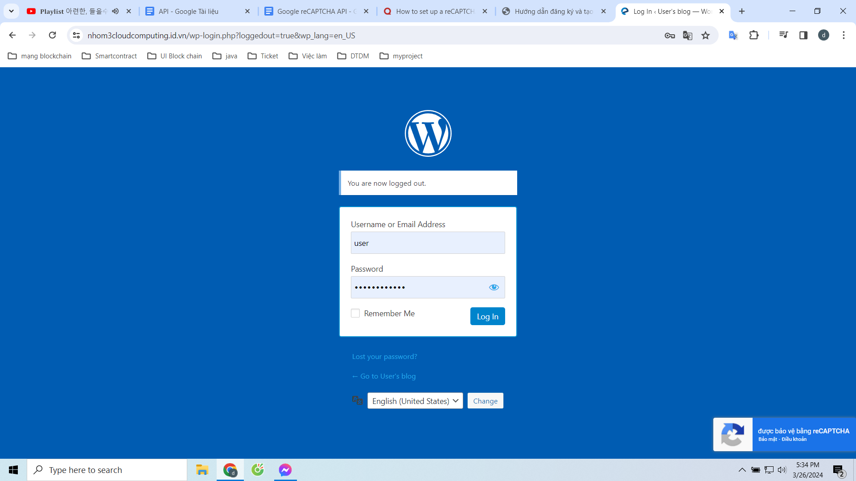

### Giá tiền:

* Hiện tại đang **Free** . Khi vượt quá 1 triệu lần gọi tới API thì mỗi tháng sẽ trả 1 lượng phí như sau.

| API | 1 to 1,000,000 calls per month | 1,000,001 to 10,000,000 calls per month | More than 10,000,000 calls per month |
| --- | --- | --- | --- |
| assessments.create | Free | $1 per 1,000 calls | [Contact our Cloud sales team](https://inthecloud.withgoogle.com/security-ups/contact.html) |
| password.check | Free | $1 per 1,000 calls |
| siteverify | Free | $1 per 1,000 calls |
| Token verification  (for Google Cloud Armor) | Free | $1 per 1,000 calls |

All API calls count toward the 1,000,000 free calls.

** If a password check is passed along with an assessment, 2 calls are counted.

| API | 1 to 2,000 calls per month | 2,001 to 50,000 calls per month | More than 50,000 calls per month |
| --- | --- | --- | --- |
| assessments.create (with TransactionData)* | Free | $40 per 1,000 calls | [Contact our Cloud sales team](https://inthecloud.withgoogle.com/security-ups/contact.html) |

### Các bước triển khai:

* Truy cập trang web reCAPTCHA: Truy cập trang web reCAPTCHA ([reCAPTCHA](https://www.google.com/recaptcha/about/)) và đăng nhập bằng tài khoản Google của bạn.

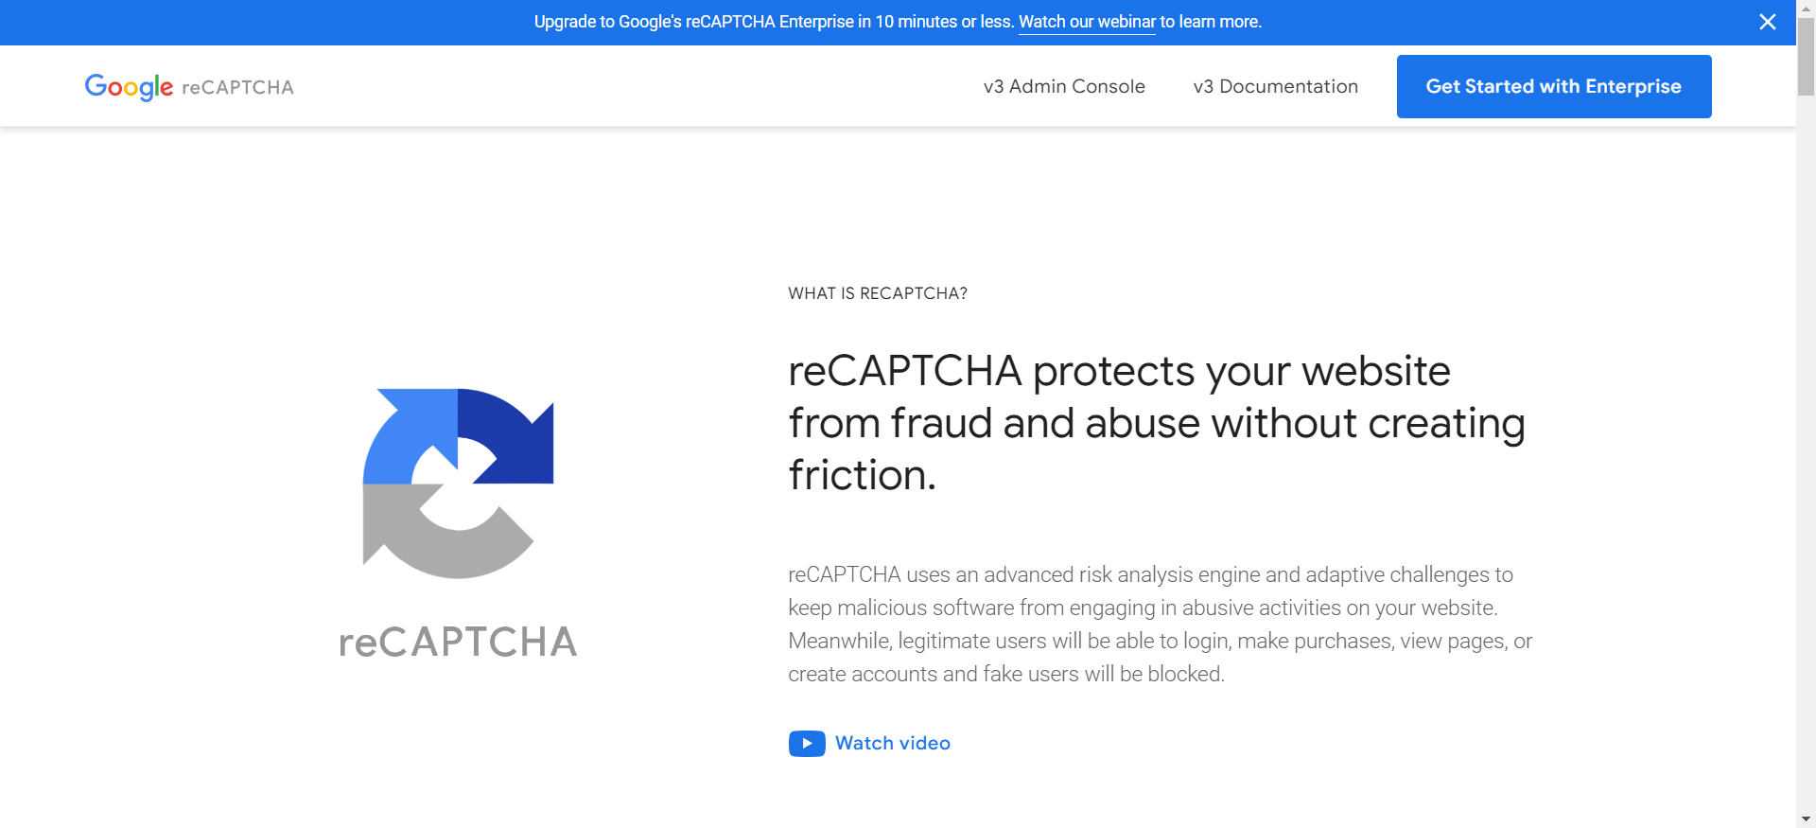

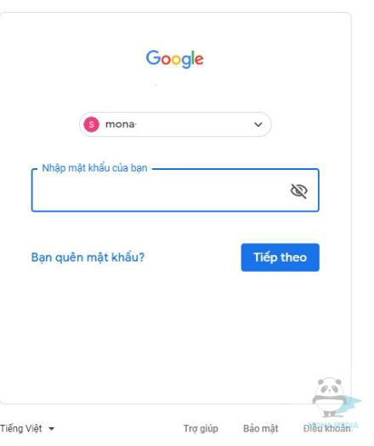

* Đăng ký trang web của bạn: Nhấp vào nút "+ thêm" để thêm một trang web mới. Điền thông tin cần thiết, chọn "reCAPTCHA v3" và thêm tên miền của trang web của bạn.

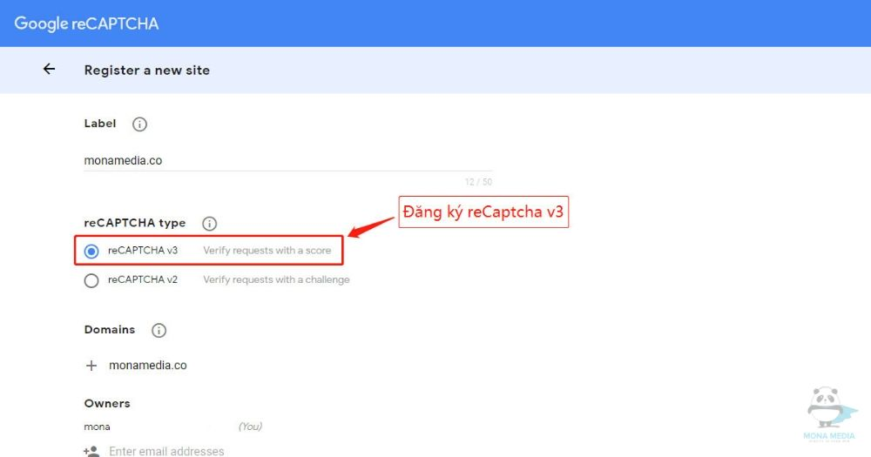

* Chấp nhận Điều khoản reCAPTCHA: Chấp nhận Điều khoản Dịch vụ reCAPTCHA và nhấn nút "Gửi".

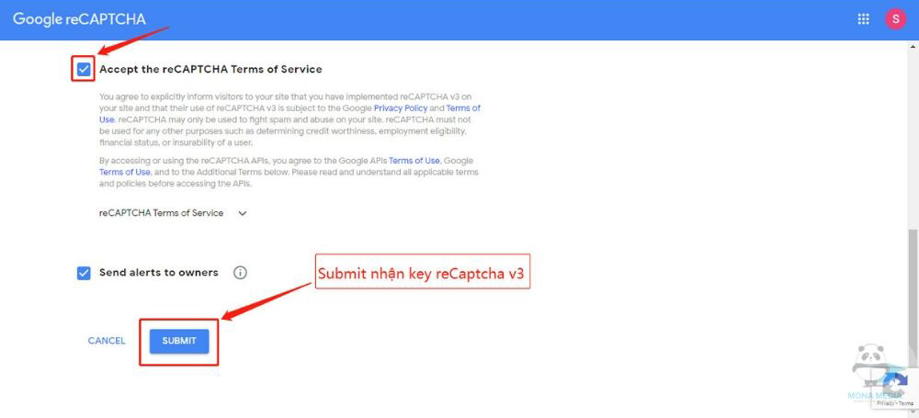

* Lấy Khóa Trang và Khóa Bí mật: Sau khi đăng ký, bạn sẽ nhận được Khóa Trang và Khóa Bí mật. Giữ những khóa này để sử dụng sau này.

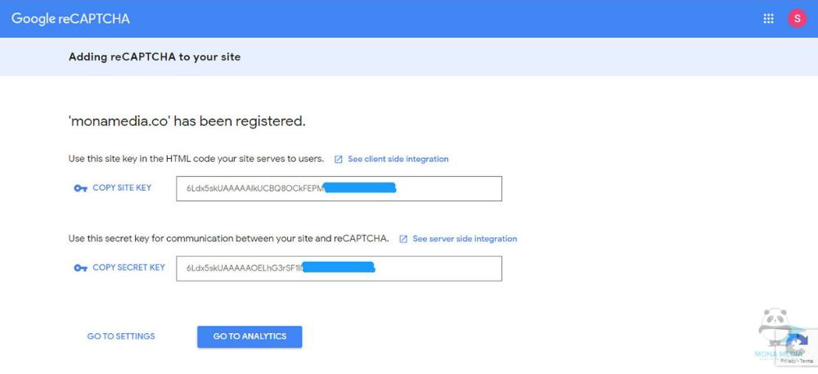

* Cài đặt plugin reCAPTCHA: Trong bảng điều khiển quản trị WordPress của bạn, điều hướng đến Plugins > Thêm mới. Tìm kiếm một plugin reCAPTCHA, như "Advanced Google reCAPTCHA". Cài đặt và kích hoạt plugin.

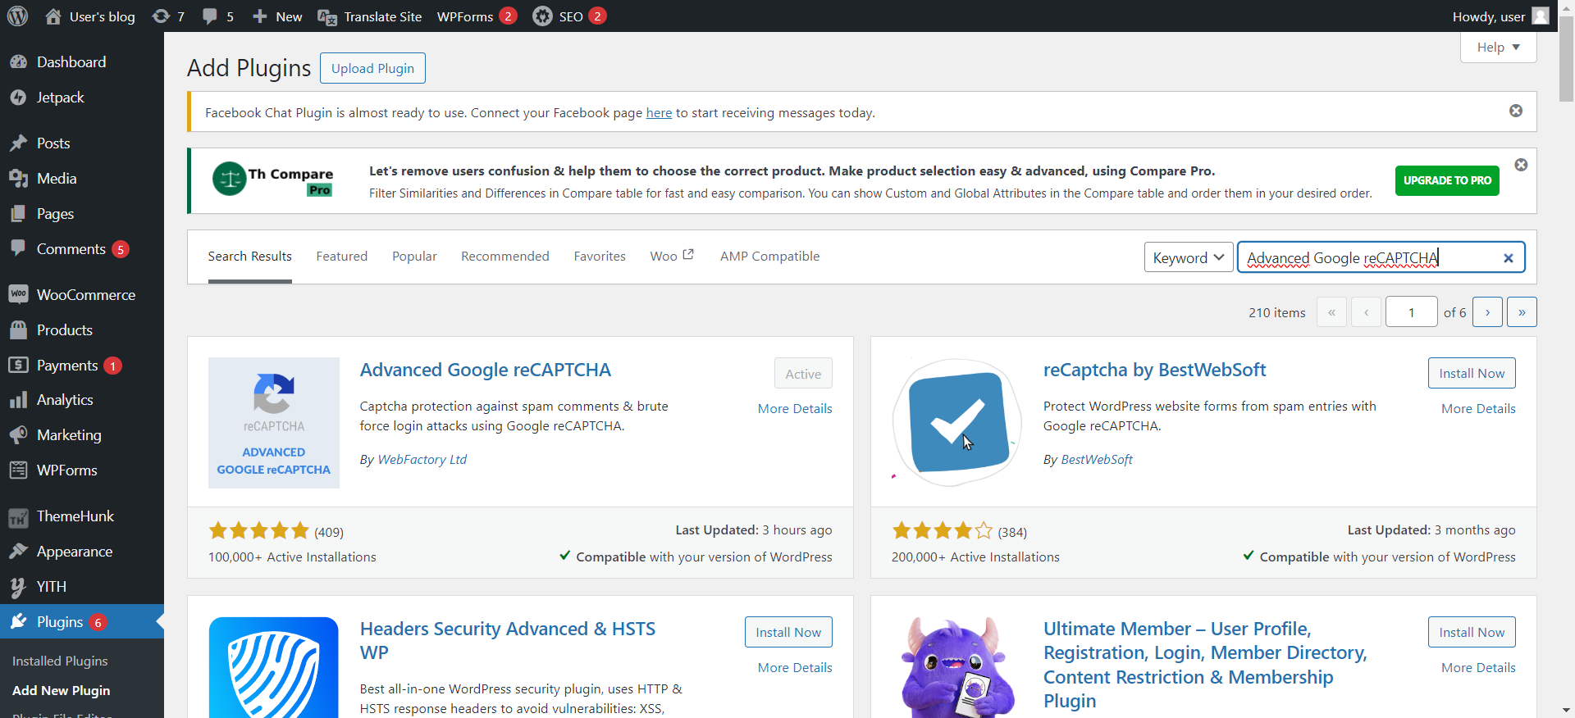

* Cấu hình plugin: Điều hướng đến cài đặt của plugin trong bảng điều khiển WordPress của bạn. Nhập Khóa Trang và Khóa Bí mật từ bước 4. Chọn nơi bạn muốn kích hoạt reCAPTCHA, thường là trên các biểu mẫu như đăng nhập, đăng ký hoặc bình luận.

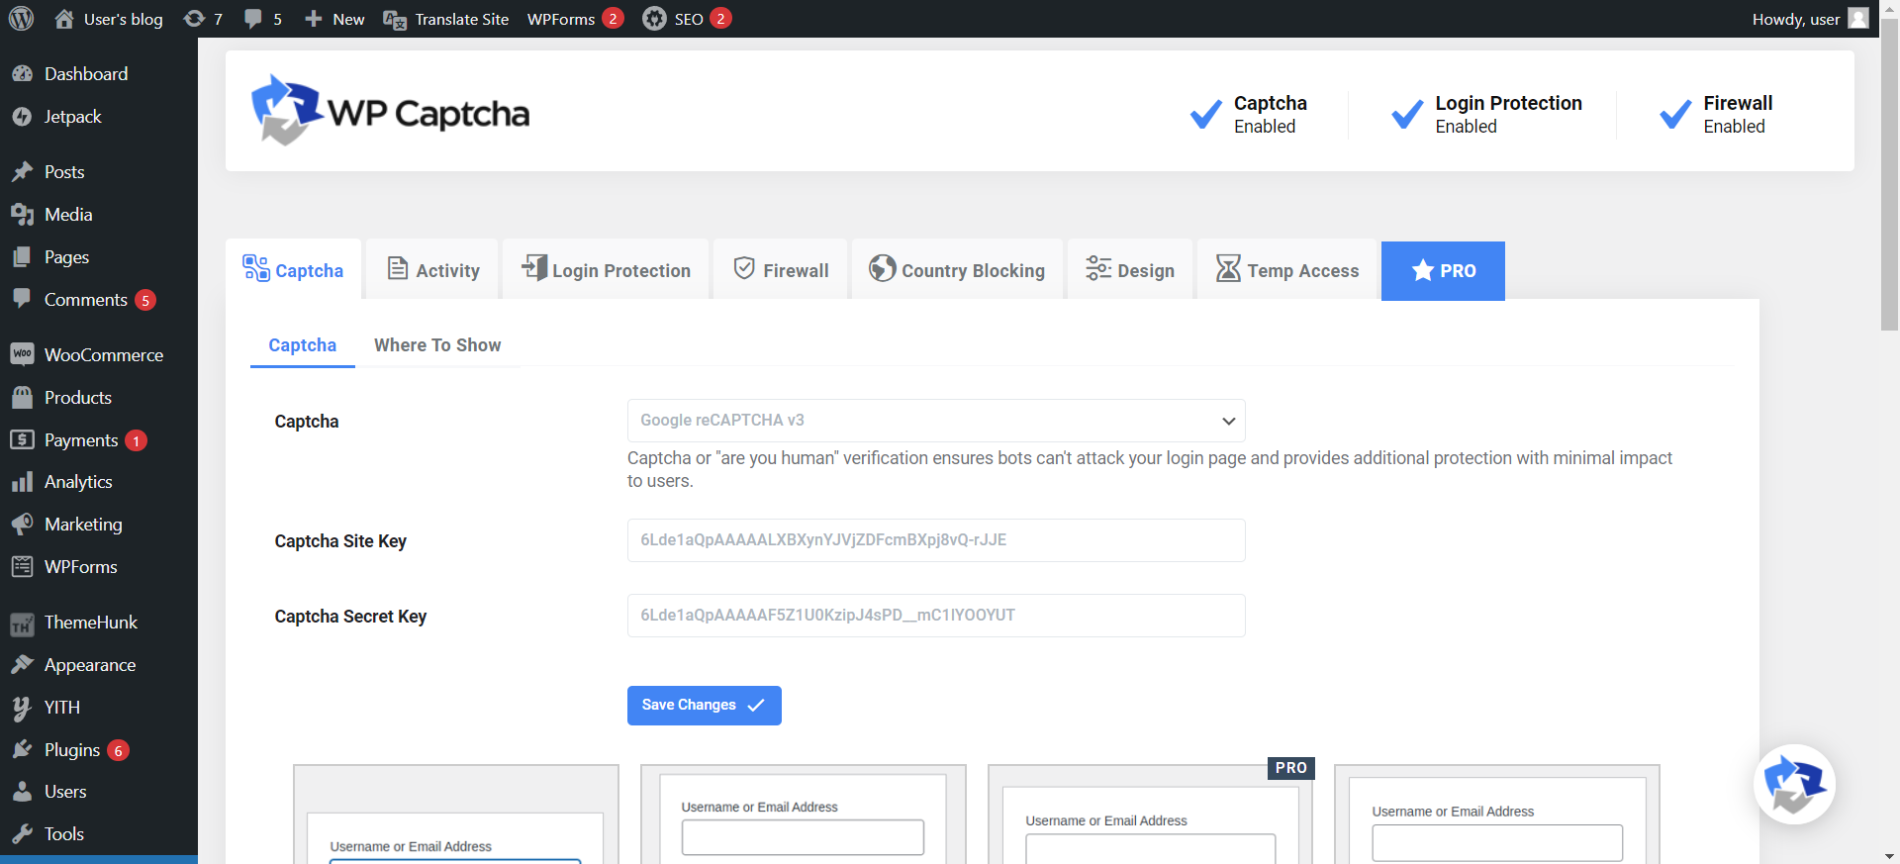

Lưu cài đặt: Lưu cài đặt của plugin và reCAPTCHA v3 sẽ hoạt động trên trang web WordPress của bạn để bảo vệ khỏi spam và bot.

### Tài liệu tham khảo:

* [google-recaptcha-v2-v3-api-key](https://muatheme.com/huong-dan-dang-ky-va-tao-google-recaptcha-v2-v3-api-key/)
* [How to Add Google reCAPTCHA to WordPress Forms](https://www.youtube.com/watch?v=Mprw-MYaRxs&ab_channel=WPConcern)